附件1：
项目名称 | 工程名称 | 批准文号 | 数量 | 概算总价（元） | 备注
包头供电局2020年基建处昆区新光110千伏输变电工程消防施工公开招标采购项目 | 昆区新光110千伏输变电工程消防施工 | 包发改审批字[2017]148号 | 1 | 585128.00

附件二：
报名登记表
项目名称或项目编号
报名标段
投标人名称（全称加盖公章）
被授权人姓名 |  |  | 手机
电子邮箱
报名时间
投标人开票信息 | 企业名称
 | 企业税号
 | 开户账号
 | 开户银行
 | 企业地址
 | 企业电话
 | 企业开票代码
 | 专票： |  |  | 普票：
招标代理机构 | 内蒙古益泰项目管理有限公司
招标代理机构地址 | 包头市青山区保利三期六栋三单元706号

注：关于投标人的信息务必填写准确完整！

附件三：
法定代表人身份证明

投标人名称：

姓名： 性别： 年龄： 职务：

系 （投标人名称）的法定代表人特此证明。

附：法定代表人身份证复印件。

注：本身份证明需由投标人加盖单位公章。

投标人： （单位公章）

年 月 日
附件四：
法人代表授权委托书
（单位名称）是经中华人民共和国工商行政管理局注册的合法企业，法定地址 。公司法定代表人： ，授权我公司 代表我公司参加贵处组织的（项目名称）（标段）（招标编号）的招投标活动，全权处理招投标活动中的一切事宜。
我公司对被授权委托人签署的所有文件负全部责任。在贵公司收到撤销授权的书面通知以前，本授权书一直有效，被授权人签署的所有文件（在授权书有效期内签署的）不因授权的撤销而失效。投标有效期90天。
投标人：_____________________（盖单位章）
法定代表人：________________________（签字）授权日期：
被授权人：_____________（签字）
电话：手机：传真：
附身份证复印件
法人身份证照片页 | 法人身份证国徽页
被授权人身份证照片页 | 被授权人身份证国徽页

附件五：
投标报名承诺函
（招标人名称）
（招标代理机构名称）：

1、我方已仔细研究了（项目名称）招标公告的全部内容，完全了解并同意招标要求及招标费用收取情况，且我公司符合该项目的资格条件，具备完成项目的能力，特决定响应（项目名称）（标段）的投标。
2、我方在此声明，所递交的投标报名资料内容完整、真实和准确。
3、如我方所提供报名资料不真实、不完整，存在伪造、隐瞒、欺诈的情况，我方愿意承担招标人或招标代理机构对我方的一切处罚。
4、（其他补充说明）。

投标人：（盖单位章）
法定代表人或其委托代理人：（签字）
地址：
邮箱：
电话：
传真：
邮政编码：
年月日
附件六：
信用中国网站查询进入方式及截图模板
查询方式
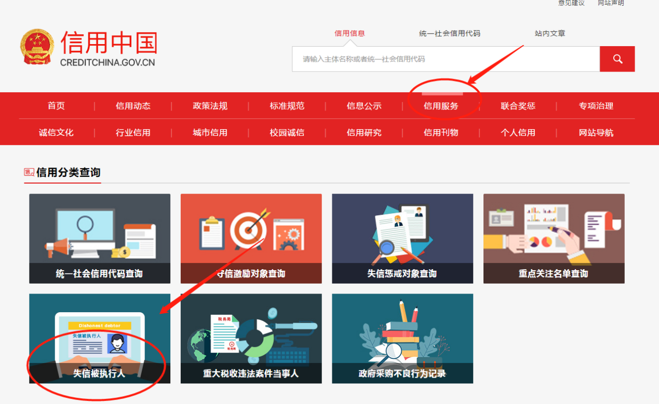

截图模板
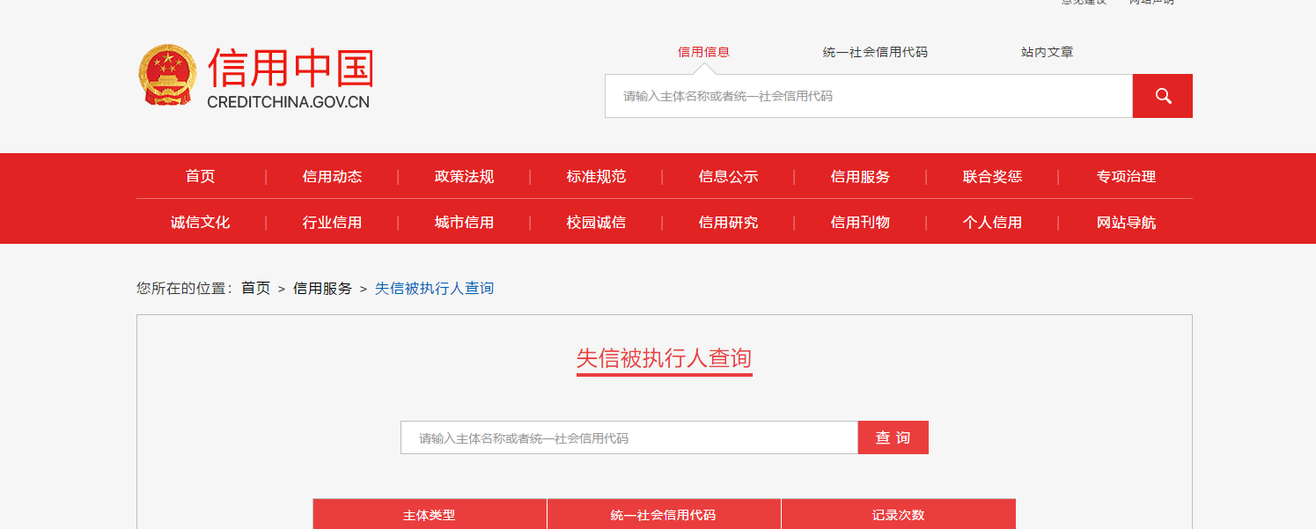

附件七：
中国裁判文书网网站查询进入方式及截图模板
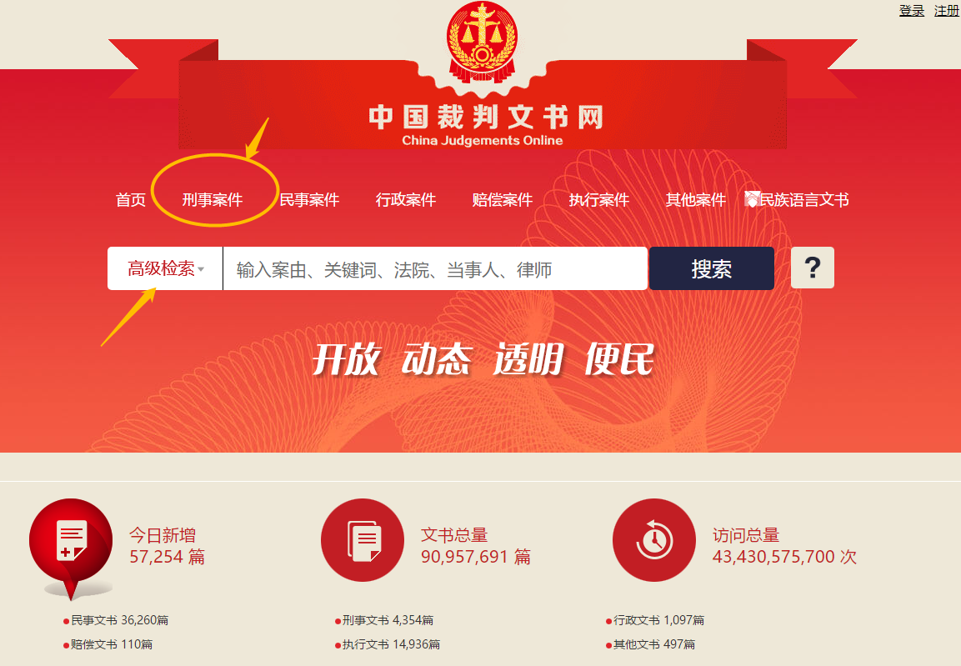
查询方式及所选择填写的内容：
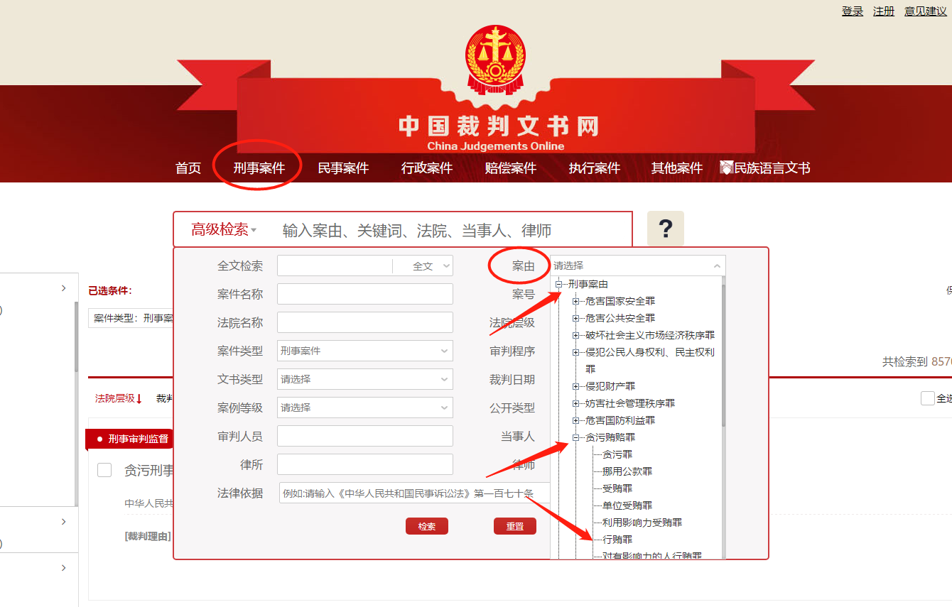

最终截图样式：

